“COMUNICA SESSÃO ORDINÁRIA NO DIA VINTE E QUATRO DE OUTRUBRO DE DOIS MIL E VINTE E DOIS, SEGUNDA-FEIRA, ÀS DEZENOVE HORAS.”

MÁRCIO DE CONTO, Presidente da Câmara de Vereadores de Nova Bassano, RS, no uso de suas atribuições legais, COMUNICA aos Nobres Vereadores e ao público em geral, que no dia e hora supracitados, haverá SESSÃO ORDINÁRIA para deliberar sobre os seguintes assuntos:

ORDEM DO DIA

1º) Ata de nº 39/2022 – 38ª Sessão Ordinária da Câmara de Vereadores de Nova Bassano 17/10/2022.

Gabinete da Presidência da Câmara de Vereadores de Nova Bassano, aos vinte e um dias do mês de outubro de 2022.

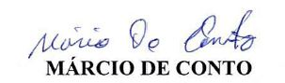

Presidente do Poder Legislativo Municipal

